Escuela de Comercio Nº 1 “Prof. José Antonio Casas” – Jujuy
2021 - “Año del Bicentenario del Día Grande de Jujuy”
TRABAJO PRÁCTICO N°8
ARTES VISUALES - 1ros años
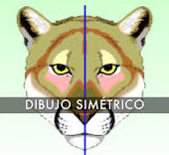
Docentes: Prof. Mariela Alvarado y Prof. Ángela Vilca
TEMA: SIMETRÍA EN LA COMPOSICIÓN

¿Qué es la simetría?
La simetría es el equilibrio entre dos o más partes. La simetría transmite sensación de orden.
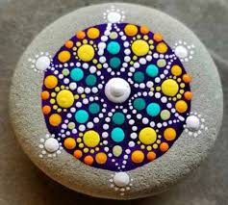
Ejemplo: Si pensamos en un circulo y después lo dividimos por la mitad, vemos que cada parte por separado es igual y por lo mismo, equilibrada, a esto se llama simetría.
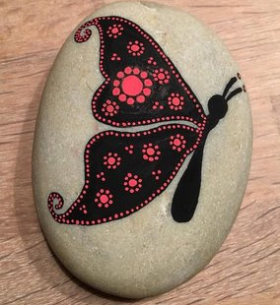

En cambio, una composición es asimétrica cuando los elementos de la imagen se reparten de modo desigual con respecto a un centro:

Actividad: (Esta vez, no se trabajará en la hoja N°6 (soporte bidimensional)
sino sobre una piedra (soporte tridimensional).
- Elabora primero un ejercicio de composición para práctica, en una cartulina o afiche negro de 20 x 20 cm
- Marcar el centro y con un compás hacer 5 círculos internos y líneas rectas como se puede ver en el grafico (esto nos servirá para practicar)

- Buscar herramientas que te sirvan para marcar puntos, por ejemplo, el cabo de un pincel, la tapa de una lapicera, un hisopo, un escarbadientes, etc.

- Elegir 2 o 3 colores de pinturas, colócalos en un plato para comenzar a trabajar.
- Importante: Cargar pintura con la herramienta elegida y hacer el punto de color, volver a repetir la acción siempre recargando y haciendo un punto a la vez.
- Se comienza a pintar partiendo desde el centro.
- Una vez terminado el trabajo dejar secar bien para que no se corra la pintura.

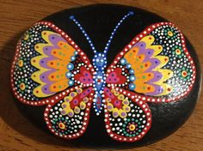
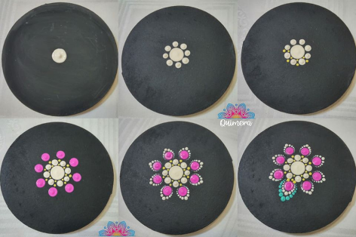
Luego de la práctica, comenzar a pintar sobre la piedra con las herramientas adecuadas y los colores libres a elección.
Recomendaciones:
- Lavar y cepillar una piedra mediana para quitar todo restos de tierra que pueda tener. Dejar secar.
- Darle una base Negra a toda la piedra. Realizar una segunda mano de pintura.
- Con lápiz marcar el centro y empezar a pintar el motivo simétrico
- Una vez terminado el trabajo dejar secar bien para que no se corra la pintura.
- Dar una mano de barniz para proteger la pintura o de plasticola blanca.

